
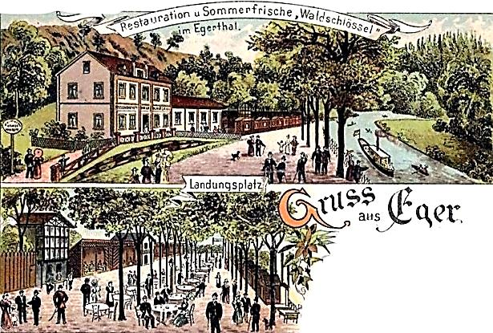
Mitteilungsblatt vom Bund der Deutschen-Landschaft Egerland und des BGZ -Eger
Eghalånd Bladl
26. Jg. Nr.03
März
2019
Zum Gedenken an die Opfer vom 4. März 1919
Die deutschböhmischen Sozialdemokraten beschlossen am 27.2.1919 in Tetschen, am ersten Tage der deutsch-österreichischen Nationalversammlung große Kundgebungen überall in Deutschböhmen zu veranstalten. Diesen Gedanken griffen sämtliche politischen Parteien des Sudetenlandes auf und erließen folgenden Appell:
"Volksgenossen! Am Dienstag, den 4. März i.J., als dem Tag des Zusammentrittes der deutschösterreichischen National-versammlung in Wien, wird in ganz Deutschböhmen und Sudetenland ein allgemeiner Generalstreik durchgeführt als Protest gegen die gewaltsame Verhinderung der Wahlen in diesen rein deutschen Gebieten durch die Tschechen, aber auch als Massenkundgebung gegen die mit der Notenabstempelung verbundenen Zurückbehaltung der Hälfte alles Barvermögens durch den tschechoslowakischen Staat.
An diesem Tag ruhe jegliche Arbeit in Fabrik, Werkstätte, Geschäft, Kanzlei und Schulstube, damit der Welt die einmütige Empörung des ganzen deutschen Volkes im Sudetenland anschaulich vor Augen geführt werde! Deutsche Eltern, schickt an diesem Tage Eure Kinder nicht in die Schule! Deutsche Bürger, Arbeiter und Angestellte, Gewerbetreibende und Kaufleute, verleiht Eurer Erbitterung über die einschneidenden volkswirtschaftlichen, völkerrechtswidrigen Maßnahmen der tschecho-slowakischen Regierung, die der Entscheidung der Friedenskonferenz vorgreifen, durch allgemeine Arbeitsruhe und Geschäftssperre am Dienstag, den 4. März 1919 deutlichen Ausdruck!"
Und dafür gingen am 4. März 1919 die Sudetendeutschen auf die Straße und demonstrierten friedlich.
Und dann geschah es: Ohne Vorwarnung schoss tschechisches Militär vielerorts in die Menge, darunter auf Frauen und Kinder. In Arnau, Aussig, Eger, Kaaden, Karlsbad, Mies und Sternberg waren besonders viele Opfer zu beklagen. Insgesamt waren an diesem einen Tag im Sudetenland 54 deutsche Todesopfer zu beklagen, dazu 104 Schwerverwundete und 750 Leichtverwunderte. Unter den Toten waren 20 Frauen und Mädchen, der jüngste Tote war erst 11 Jahre, der älteste Erschossene 80 Jahre alt. Allein in Kaaden kamen 25 Menschen um, in Sternberg 16.
Am 3. März 1919 wurde auch in den Straßen von Eger geschossen.
Am Abend des 3. März 1919 gingen etwa 100 junge Leute aus Eger durch die Stadt zur alten Landwehrkaserne, um dort die Freilassung von zwei Inhaftierten zu erreichen. Die vor dem Stadthause angesammelte Menge ging über den Marktplatz hinauf in die Bahnhofstraße und sang.
Wegen einer Absperrung zog dann die kleine Menge Studenten, Mädchen und anderen Jugendlichen durch die Bahnhofstraße zurück, die Ringstraße hinauf zur Schmeykalstraße gegen die Obertor-schule. Während des Gehens wurde gesungen. Wie nun aus den Zeugenaussagen der einwandfreien Zeugen hervorgeht, wurde schon bei der Margarethenvilla das Herannahen einer tschechoslowakischen Schwarmlinie in der Schmeykalstraße beobachtet. Als die Menge den freien Platz zwischen Margarethenvilla und Schulhaus einerseits, Obertorpark anderseits erreichte, fielen plötzlich, ohne jedwede Aufforderung an die Menge, auseinander-zugehen, von der tschechoslowakischen Schwarmlinie, die gegen das Ende der Obertorschule in der Schmeykalstraße hinauf zu Aufstellung genommen hatte, scharfe Schüsse. Es ist durch die Zeugenaussagen sichergestellt, daß der kleine Trupp junger Leute sich außer dem Singen ganz ruhig verhielt und zum Schießen nicht den geringsten Anlaß gab. Schüsse von dieser Menge oder aus einem Hause, sind laut den Zeugenaussagen, nicht gefallen.
Nach den ersten Schüssen stob die Menge junger Leute auseinander. Schwer verletzt wurden folgende Personen:
Josef Christl, Schüler des 3. Jahrgangs der Lehrerbildungsanstalt. Er erhielt einen Schuß in die Schlagader des linken Oberschenkels. Er verschied schon um 7 Uhr 10 min. abends infolge des großen Blutverlustes.
Gretl Reinl, Eger, erhielt einen Lungenschuß, links unter dem Herzen. Sie wurde ins Krankenhaus überführt, woselbst sie Morgen des 4. März infolge innerer Verblutung gestorben ist. Den Schuß erhielt sie an der Obertorparkecke.
Gretl Reinl, im Herbst 1918
Herbert Patig, Schüler der 4. Klasse des Gymnasiums, 15 Jahre alt, erhielt einen Darmschuß und eine Beckenknochen-zersplitterung. Herbert Patig war am Nachhauseweg mit seiner Schwester, kam zufälligerweise gerade zu der Menge als die Schüsse fielen. Er wurde noch in die elterliche Wohnung gebracht, von da aus ins Krankenhaus geschafft und sofort operiert.
Leicht verletzt wurden folgende Personen:
Franz Fischer, 20 Jahre alt, erhielt einen Streifschuß am linken Unterschenkel; er wurde im allgemeinen Krankenhause verbunden. Fischer war am Heimweg und blieb in der Nähe des Obertorparkes, da er die Menge kommen sah, stehen.
Oskar Leser, Schüler des 3. Jahrganges der Lehrerbildungsanstalt in Eger, erhielt einen Streifschuß in der Nähe des Gesäßes. Er ging vom Obertorpark gegen die Stadt zu, blieb bei der Franzvilla in der Schmeykalstraße stehen und ließ die Menge jugendlicher Leute vorbeigehen. Leser stand mit dem Rücken gegen die Frankvilla.
Herbert Misov, Schüler des 4. Jahrganges der Lehrerbildungsanstalt in Eger, erhielt bei der Villa Frank in der Schmeykal-straße einen Streifschuß an der rechten Schulter und an der rechten Wade. Misow ließ am 4. März in der Früh seine Verletzungen im Krankenhaus verbinden.
Gegen den verantwortlichen Offizier und die ihm unterstehenden Soldaten stellte der Egerer Stadtrat Strafanzeige. Er beschwerte sich am nächsten Tag auch bei der Bezirkshauptmannschaft über das gewalttätige Vorgehen der Besatzungstruppe gegenüber unbewaffneten Zivilpersonen sowie über die rechtswidrige Besetzung öffentlicher Gebäude. Nach diesem Protest zogen die Soldaten aus den Amtsgebäuden ab.
Wenzl Wolfert der Postillion aus Neudek
Der Geburtsort von Wenzl Wolfert, zur damaligen Zeit der populärste Postillion (Postkutscher) der Monarchie, war die Stadt Neudek. Er wuchs in Neudek im Erzgebirge auf, wo sein Vater als Postillon bei der dortigen Station tätig war. Geboren wurde er am 20. August 1820 und bereits mit 18 Jahren diente er beim Postamt in Neudek. Kurz danach ging er nach Karlsbad, wo er eine große Berühmtheit sowie gute Reputation erreichte. Er wurde nicht nur als ein hervorragender Kutscher weit bekannt, sondern er weckte das Interesse auch durch sein virtuoses Posthornspiel. Mit seinen angenehmen Melodien machte er den Gästen ihre Reise bunt. Er wurde praktisch bereits während seines Lebens legendär – für immer gewann er das Herz der Kurgäste. Verschiedene Geschichten kursierten über seine Person. In seiner Postkutsche wurden viele bedeutende Persönlichkeiten des damaligen politischen und kulturellen Lebens gefahren – z.B. der preußische König Wilhelm I., der Fürst Otto von Bismarck, der griechische König Otto I. und der Fürst Kamil Rohan. Im Jahre 1864 war unter Wolferts Reisenden auch der Kaiser Franz Joseph I., welcher sich gerade in Karlsbad aufhielt. Dieser war von der Fahrt und den Tönen des Posthornes so begeistert, dass er den Postillion sogar zu sich einlud und ihn mit Dukaten belohnte. Er schrieb sogar seinen Namen für ihn in das Gedenkalbum hinein. Als der Kaiser sich wieder einmal in Karlsbad aufhielt, blies Wolfert vom Hirschsprung das Kaiserlied.
Die Fahrt der letzten Postkutsche zwischen Karlsbad und Johanngeorgenstadt in Sachsen am 31.5. 1899. Das Bild vor dem K.u.K. Postamt in Bärringen. Das Betreiben von Postkutschen gab es in dieser Region nur noch 22 Jahre nach W. Wolferts Tod.

Während all der langen Jahre, als er den Postwagen fuhr, wurden eine Reihe von hohen Auszeichnungen der Landespostverwaltung erteilt. „Der Neudeker Wenzl“, wie er genannt wurde, beendete seine Profession aus gesundheitlichen Gründen am 6. Dezember 1868. Er starb am 29. April 1877; sein Körper ruht auf dem Friedhof in Karlsbad-Fischern (Karlovy Vary-Rybáře).
Gasthäuser im Ascher Ländchen (Fortsetzung)
Gasthaus Juchhöh, Nr. 10 in Krugsreuth
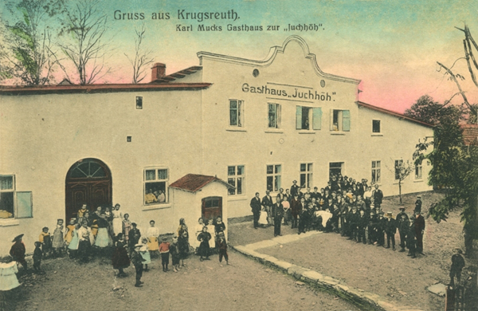
Dieses Gasthaus stand einst unweit von der Sächsischen Grenze. Sein Name wurde von dem Ortsteil Juchhöhe abgeleitet (früher Finkenburg), der sich hier erstreckte. Es wurde schon von Tittmannem 1893 erwähnt. Das Gasthaus brannte 13.11.1908 aus und die Ascher Bürgerliche Brauerei ließ einen Neubau errichten, den Karl Muck in Pacht nahm. Um 1930 hatte die Wirtschaft Gustav Kispert übernommen, der in der Nr. 134 hauste, wo er eine Tabaktrafik unterhielt.
Der letzte Pächter war Gustav Braun. Das Gasthaus war das markanteste, zugleich größte und am stärksten frequentierte Lokal Krugsreuths. Es war Treffpunkt der völkischen Vereine, Ziel vieler Ausflügler der näheren und weiteren Umgebung, sowie unzähliger Gäste und Kurgäste aus dem nahen Bad Elster. Das Gasthaus war ausgelegt auf mehrere hundert Gäste. Mit drei Schenkstuben und einem Saal war es jederzeit in der Lage, allen Wünschen gerecht zu werden. Zum Gasthaus gehörte auch ein Wirtschaftsgarten. An schönen Sommersonntagen kam es öfter vor, daß man warten musste, bis ein Tisch frei wurde. In solchen Situationen sorgten Aushilfsbedienungen dafür, daß die Gäste nicht allzu lange warten mußten. Neben dem Wirtschaftsgarten befand sich auch eine Kegelbahn. Es ist uns nicht bekannt, ob die Gastwirtschaft auch nach der Vertreibung bewirtschaftet wurde, aber angesichts von Nähe der Staatsgrenze eher nicht. Das Gasthaus wurde anfangs der 1960er Jahre abgerissen.
Quelle: thonbrunn.cz
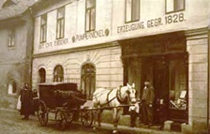
Besuch in der Stadt Elbogen
Im Februar wurde ich vom Bürgermeister der Stadt Elbogen Herrn Petr Adamec zu einem Gespräch eingeladen über eine eventuelle Zusammenarbeit mit der Stadt. Wir haben uns geeinigt, dass in der Zukunft eine Zusammenarbeit stattfinden wird.
Ich möchte auch gerne eine Erfahrung über eine Familie die in Elbogen lebt teilen. Es handelt sich um die Familie Hlavsa, die in Elbogen ein Kaffee und Bäckerei besitzt. Sie übernahm die langjährige Tradition in der Herstellung des Elbogener Pumpernickels von der Familie Schmelzer. Und nicht nur das. Sie haben das Grab der Familie Schmelzer für weitere Jahre bezahlt und haben es unter ihr Patronat genommen und renoviert. Es wurde mir auch mitgeteilt, dass weitere Familien aus Elbogen alte Gräber bezahlen werden und sich um diese ohne Anspruch auf Geld kümmern werden.
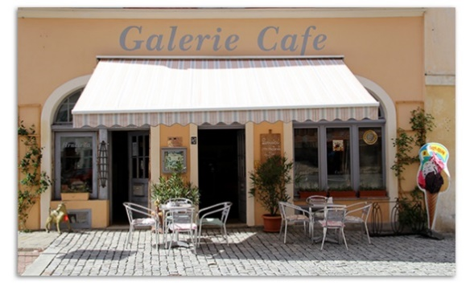
Eine gute Sache und der Wille die Geschichte der Stadt Elbogen und des deutschen Brauchtums der früheren Bewohner zu erhalten ist lobenswert.
Der Elbogener Pumpernickel fällt, wie der Fichtelgebirgs-Pumpernickel, jedoch aus dem Rahmen. Bei der Elbogener Variante handelt es sich um einen Pfefferkuchen, der eher einem Lebkuchen ähnelt. Der „k. u. k. Hoflieferant“ Karl Schmelzer hat das Gebäck in der Stadt ab 1828 produziert und verkauft. 1945 musste der Betrieb schließen. Doch seit 2016 ist der Elbogener Pumpernickel wieder erhältlich. Wahlweise mit Honig, oder ohne Zuckerglasur, mit Mandeln, Nüssen, kandierten Früchten, Ingwer oder Rum. Das Galerie Café am Marktplatz in Loket/Elbogen, früher Kaffee Schmelzer, stellt die Spezialität nach dem Originalrezept in der hauseigenen Backstube her.
Alois Rott
Kommission für nationale Minderheiten Eger
Am 27.2.2019 wurde unser Mitglied vom Bund der Deutschen-Landschaft Egerland eigeladen zu der ersten Sitzung in der Kommission für nationale Minderheiten im Rathaus der Stadt Eger. Herr Georg Pötzl wird in dieser Kommission unsere Interessen vertreten. Sie befasst sich mit der Frage der Integration nationaler Minderheiten in die Gesellschaft.
Die Nächste Sitzung findet am 24.4.2019 statt.
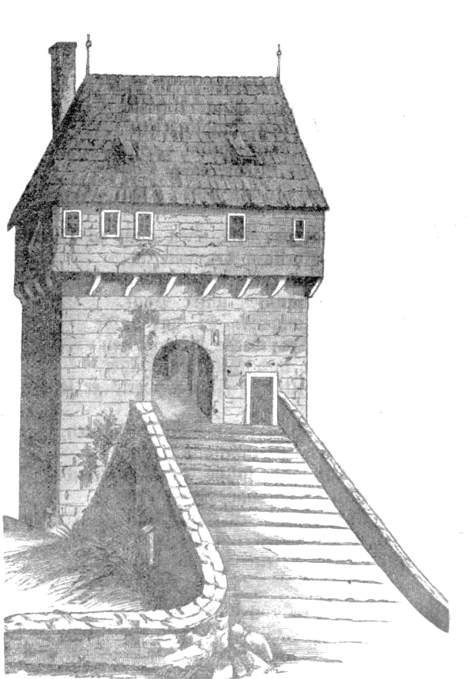
Das alte Obertor in Eger
Die Befestigungen der Stadt Eger reichen zurück bis in das 11. Jahrhundert, zu welcher Zeit bekanntlich bereits die mächtigen Grafen Vohburg hier geherrscht haben. Im Jahre 1095 wurden die Festungswerke auf Befehl Kaiser Heinrich IV. bedeutend erweitert und die Burg mit dreifachen Mauern umgeben. Bei der unter Kaiser Leopold I. im 17. Jahrhundert durchgeführten abermaligen Erweiterung befand sich an Stelle des nachmaligen Obertores ein Stadtfestungsturm, der mit seinem Tore den oberen Stadteingang abschloss. Dieser Turm wurde wegen Baufälligkeit im Jahre 1712 demoliert und im nächsten Jahre durch einen anderen massiv gebauten, höheren Turm samt Tor und Türmerwohnung ersetzt. Weiter hinaus führte eine gemauerte Brücke über den Stadtgraben, an deren Ende ein gleichfalls gemauertes Tor, welches in seinem oberen Stockwerk die Torschreiber- und Torwächterwohnung barg, sich befand.
Von diesem Tore, dem Obertor, führen wir unseren Lesern ein genaues Bild vor, nur bleibt zu bemerken, dass der Zeichner die Perspektive des gemauerten Zuganges nicht richtig erfasst, da derselbe auf dem Bilde zu steil ausgefallen ist.
Auch dieses Bauwerk fiel allgemach den elementaren Mächten zum Opfer, während der im selben Jahre 1713 erbaute innere Oberturm bis in die neuere Zeit Wind und Wetter trotzte. Auf Beschluss des Egerer Bürgerausschusses ward er 1877 niedergerissen, mit ihm fiel ein markiges Denkmal des vorigen Jahrhunderts. Wie so manches althistorische Baudenkmal wurde auch dieses infolge der Kurzsichtigkeit und des Mangels an Verständnis unserer Altvordern beim Erdboden gleichgemacht.
Günther Wohlrab

Wichtige Termine 2019 (zum vormerken)
- 01.02.2019 – 30.04.2019 - Ausstellung Verschwundene Dörfer und Siedlungen im Duppauer Gebirge im BGZ Eger Teil II
- 06.04.2019 um 14.00 Uhr - Hutzn-Nachmittag in Eger, Balthasar-Neumann-Haus, Am Marktplatz
- 07.06.2019 – 09.06.2019 - Sudetendeutscher Tag 2019 in Regensburg
- 22.6.2019 - 23.6.2019 – Kaiser Barbarossa Fest auf der Burg in Eger
- 30.08.2019 -31.08.2019 - Wallensteinfestspiele in Eger
- 27.09.2019 – 29.09.2019 - Egerlandtag und 49. Bundestreffen der Egerland-Jugend in Marktredwitz
Geburtstage im März  Gach Klára, Unter Reichenau, 1922  Nickl Anna, Thierbach, 1925  Stingl Gertrud, Falkenau, 1929  Kareš Inge, Neudek, 1930  Heller Marta, Karlsbad, 1931  Dvořáková Markéta, Karlsbad, 1936  Heinzl Miroslava, Pechöfen, 1937  Lehnert Elfriede, Bergstadt Platten, 1938  Hrubá Krista, Eger, 1939  Pfortner franz, Neudek, 1940  Stöhr Jaroslava, Neudek, 1940  Schreitter Jiřina, Chodau, 1940  Knap Erika, Prösau,1941  Schäck Josef, Wildstein, 1947  Aksamitová Monika, Neurohlau, 1950  Zimmermann Peter, Gontenschwil,1956  Kratzer Maria, Wildstein, 1958  Hess Josef, Karlsbad, 1963  Pavlák Miroslav, Eger, 1964  Stícha Bohumil, Eger, 1974  Fenklová Inge, Falkenau, 1982  Koubová Klára, Eger, 1998  Koubová Emma, Eger, 2017  Viel Glück, Gesundheit und Gottes Segen wünscht euch Der Bund der Deutschen im Egerland | Impressum:  Eghalånd Bladl, erscheint 1x monatlich, reg. Nr.: MK CR E 11479  Herausgeber:  Bund der Deutschen – Landschaft Egerland, IC: 70819637  Verantwortlich:  Alois Rott  E-Mail: bgz@top.cz  Anschrift:  Bund der Deutschen – Landschaft Egerland  nám. Krále Jiřího z Poděbrad 36,  CZ – 350 02 Cheb,  Tel.: +420/354 422 992,  E-Mail: bgz@top.cz  Redaktion:  Alois Rott, Ernst Franke, Miroslav Pavlak  Der Einsendeschluss der Beiträge ist der 15. des vorhergehenden Monats.  Die zugesandten Beiträge werden nicht zurückgeschickt.  Bankverbindungen:  in Tschechien:  Raiffeisenbank im Stiftland Cheb,  Konto Nr.: 41206910/8030  in Deutschland:  Sparkasse Hochfranken D-Marktredwitz,  IBAN: DE56 7805 0000 0810 0714 15  BIC: BYLADEM1HOF
Wie und wo sich unsere Orts-Gruppen treffen
Eger Jeden ersten Samstag um 14.00 Uhr im Balthasar-Neumann-Haus, Am Marktplatz.
Falkenau Jeden Mittwoch um 13.00 Uhr in „Charlies Pub“, Jednoty 2200
Karlsbad Jeden ersten Donnerstag im Monat um 16.00 Uhr im „Egerländer Hof“ am Schlossberg
Neudek Jeden letzten Mittwoch im Monat im „Kino-Kaffe“ außer Juli.
Wildstein Jeden ersten Donnerstag im Monat um 15.00 Uhr im Gasthaus „Beim Kirchn“
Öffnungszeiten BGZ Balthasar-Neumann-Haus Eger
Dienstag: 10.00-12.00, 13.00-17.00
Mittwoch: 10.00-12.00, 13.00-17.00
oder nach Vereinbarung. Änderungen vorbehalten

Als Gott sah, dass der Weg zu lang, der Hügel zu steil,
das Atmen zu schwer wurde,
legte er seinen Arm um dich und sprach: “Komm heim“.

Die Ortsgruppe Neudek trauert um ihr langjähriges und aktives Mitglied
Frau Irma Baxová
geb. 24.6.1936 in Friedrichsgrätz/Schlesien
gest. 11.2.2019 in Neudek

Der Bund der Deutschen – Landschaft Egerland und alle Mitglieder der Ortsgruppen, sprechen ein herzliches Beileid der Familie und Freunden aus.
Alois Rott, Vorsitzender BdD Landschaft Egerland
Ernst Franke, Leiter BGZ Eger

